TRABALHO - PSI
Eduardo Rocha Laurentino 8988212
Pedro Henrique Prado 8457220
Yan Rosa Nguyen 9067641

DOCUMENTO COM QUESTÕES
1

2

3

4
Julgue como verdadeiro ou falso os itens a seguir e justifique suas escolhas:
I. Os elétrons deslocam-se com velocidade próxima à da luz.
II. Os elétrons deslocam-se em trajetórias irregulares, de forma que sua velocidade média é muito menor que a da luz.
III. Os prótons deslocam-se no sentido da corrente e os elétrons em sentido contrário.

Numa secção transversal de um fio condutor passa uma carga de 10C a cada 2,0s. Qual será a intensidade da corrente elétrica neste fio?

O filamento incandescente de uma válvula eletrônica, de comprimento igual a 5cm, emite elétrons numa taxa constante de 2 . 10¹⁶ elétrons por segundo e por centímetro de comprimento. Sendo o módulo da carga do elétron igual a 1,6 .10⁻¹⁹ C, qual intensidade da corrente emitida?

Na figura a baixo C₁=3 mF e C₂=2 mF.

I. Calcule a capacitância equivalente da rede entre os pontos ‘a’ e ‘b’.
II. Calcule a carga em cada um dos capacitores C₁mais próximos de ‘a’ e ‘b’ quando V_{ab}=900 V.
III. Com V_{ab}=900 V, calcule V_{cd}.

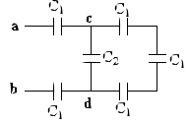
5

6

7 e 8
Calcule a resistência no resistor R4, sabendo que a DDP indicada pelo voltímetro G é zero e que R1 = 4Ω, R2 = 6Ω, R3 = 3Ω.
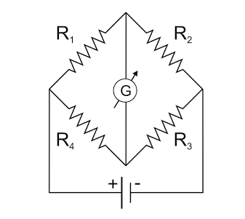

No circuito abaixo determinar as correntes nos ramos.
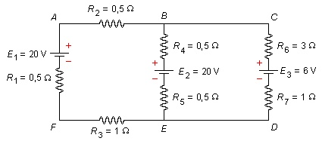

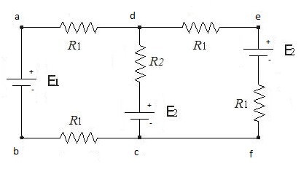
O circuito acima possui elementos cujos valores são fornecidos abaixo e serve de base para as questões 7 e 8.
E¹ = 2,5V; E² = 6V.
R¹ = 2Ω; R² = 3Ω.
- Caracterize as correntes nos três ramos do circuito.
- Determine a ddp obtida entre os pontos “d” e “c” do circuito.

9

FONTES
Um galvanômetro permite a passagem de corrente máxima I. A finalidade de se colocar uma resistência em paralelo com ele é?

http://www.coladaweb.com/exercicios-resolvidos/exercicios-resolvidos-de-fisica
http://www.fisicaexe.com.br/fisica1/eletromagnetismo/kirchhoff/exekirchhoff.html

